INDICAÇÃO

Indico a Sua Excelência o Senhor Herzem Gusmão, Prefeito Municipal, a Sua Senhoria o Senhor Bruno Borges, Gerente Regional da COELBA, o complemento da rede de baixa tensão nos postes do Assentamento União e Força para instalar braços e lâmpadas.

A Sua Excelência o Senhor Herzem Gusmão
A Sua Senhoria o Senhor Bruno Borges

JUSTIFICATIVA

O Assentamento União e Força encontra-se parcialmente no escuro, porque faltam braços e lâmpadas nos postes de distribuição de energia, em virtude da ausência de rede de baixa tensão, causando insegurança entre as pessoas que precisam transitar à noite pela localidade. Tendo em vista que a iluminação de logradouros é um importante instrumento de garantia da segurança pública, indico a instalação de rede de baixa tensão para instalação de lâmpadas nas vias.

Plenário Vereadora Carmem Lúcia, 29 de setembro de 2020.

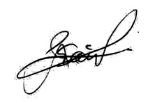

Ademilton Palmeira Santos
Vereador Denis do Gás (PSC)

